Položkový rozpočet stavby
Stavba: 2024066 Rekonstrukce střechy Ředitelství NNPMT
Objednatel: IČO:
DIČ:
Zhotovitel: KPV SYSTÉM s.r.o. IČO: 27546756
Lázeňská 354DIČ: CZ27546756
562 01 Ústí nad Orlicí
Vypracoval:
Roz is cen Celkem
HSV |  |  | 852 085,91
p SV |  |  | 1 910 915,03
MON |  |  | 79 178,00
Vedlejší náklady |  |  | 141 323,00
Ostatní náklady |  |  | 9 421
Celkem |  |  | 2 992 922,94
Rekapitulace daní
Základ pro sníženou DPH |  | 0,00 CZK
Snížená DPH |  | 0,00 CZK
Základ pro základní DPH | 21 | 2 992 922,94 CZK
Základní DPH | 21 | 628 513,82 CZK
Zaokrouhlení 0,00 CZK
Cena celkem s DPH 3 621 436,76 CZK

Stránka 2 z 3

Rekapitulace dílů
číslo | Název | Typ dílu |  |  | Celkem
1 |  | HSV |  |  | 332 724,00 | 11,1
62 | Úpravy povrchů vnější | HSV |  |  | 47 603,43 | 1,6
94 | Lešení a stavební výtahy | HSV |  |  | 305 611,20 | 10,2
99 | Staveništní přesun hmot | HSV |  |  | 42 514,98 | 1,4
762 | Konstrukce tesařské | PSV |  |  | 404 980,67 | 13,5
764 | Konstrukce klempířské | pSV |  |  | 218 888,65 | 7,3
765 | Krytiny tvrdé | PSV |  |  | 1 198 458,71 | 40,0
767 | Konstrukce zámečnické | PSV |  |  | 88 587,00
M65 | Elektroinstalace a veřejné osvětlení | MON |  |  | 79 178,00 | 2,6
D96 | Přesuny suti a vybouraných hmot | PSU |  |  | 123 632,30 | 4,1
VN | Vedlejší náklady | VN |  |  | 141 323,00 | 4,7
ON | Ostatní náklady | ON |  |  | 9 421
Cena celkem |  |  |  |  | 2 992 922,94 | 100,0

P.č. | Číslo položky | Název položky |  | MJ | Množství | Cena / MJ | Celkem
Díl: 62 |  | Úpravy | povrchů vnější |  | 47 603 43
1 | 622319130RT3 | Zateplovací systém fasáda, EPS F, tl. 50 mm, s omítkou silikon, zrno 2 mm |  | m2 | 25,47000 | 1 869,00 | 47 603,43
vikýř pro budoucí výtah : 6,5*2+4,3*2,9 25,47000
Díl: 94 | Lešení a stavební v' ah |  |  |  | 305 611 20
2 941941032ROO | Montáž lešení leh.rad.s podlahami S.do 1 m, H 30 m | m2 | 1 072,32000 | 10400 | 111 521,28
 | 89,36*12 |  | 1 072,32000
3 941941192ROO | Příplatek za každý music použiti lešení k pol. 1032 | m2 | 2 144,64000 | 58 oo | 124 389,12
s: | 2024066 | Rekonstrukce střechy ředitelství NNPMT
o: | OI | Rekonstrukce střechy ředitelství NNPMT
R: | 01 | Rekonstrukce střechy ředitelství NNPMT
2 144,64000
4 941941832ROO |  | demontáž lešení leh.rad.s podlahami,S.1 m, H 30 m |  |  |  | m2 | 1 072,32000 | 65 oo | 69 700,80
DII: 99 |  | Staveništi |  |  | přesun hmot |  |  |  | 42 514 98
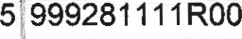 |  |  | Přesun hmot pro opravy a údržbu do Výšky 25 m |  |  |  | 21 ,94888 | 1 937 00 | 42 514,98
Díl: 762 |  | Konstrukce tesařské |  |  |  |  |  |  | 404 980 67
6 762342811 ROO |  |  | demontáž± latov. strech, rozteč lati do 22 cm |  |  | m2 | 536,79600 | 48,00 | 25 766,21
 |  |  |  | , 17 |  |  | 536,79600
7 | 762100010RAO | Krov dievény, latováni, bednění přesahu střechy |  |  |  | m2 | 14,90000 | 2 5C8,oo | 37 369,20
 |  | vikýř pro budoucí výtah : 14,9 |  |  |  |  | 14,90000
8 762341220ROO |  | M. bedn. strech rovn. z aglomer. desek Šroubováním |  |  |  | m2 | 25,47000 | 234 00 | 5 959,98
 |  | vikýř pro budoucí výtah : 6,5*2+4,3*2,9 |  |  |  |  | 25,47000
9 60726122R |  | Deska dievoétépkovå OSB 3 broušená 4PD, tl. 22 mm |  |  |  | m2 | 25,47000 | 381,00 | 9 704,07
 |  | vikýř pro budoucí výtah : 6,5*2+4,3*2,9 |  |  |  |  | 25,47000
10 | 762342202RT4 | Montáž latováni střech, vzdálenost lati do 22 cm včetně dodávky rezivá, latě 4/6 cm |  |  |  | m2 | 536,79600 | 300 oo | 161 038,80
 |  | , 17 |  |  |  |  | 536,79600
11 | 762342206RT4 | Montáž kontralati na vruty, s těsnící páskou včetně dodávky lati 4/6 cm |  |  |  | m2 | 536,79600 | 147,00 | 78 909,01
 |  | , 17 |  |  |  |  | 536,79600
12 | 762084211 ROO | Příplatek pro bednění a latováni ve výšce 4 - 12 m |  |  |  | m2 | 536,79600 | 51 | 27 376,60
, 17 536,79600
Montáž a demontáž stavebního vrátku m 12,00000 876,00 10 512,00
14 | 762991121 ROO | Pronájem lanového stavebního vrátku | den | 60,00000 | 603,00 | 36 180,00
15 | 998762103ROO | Přesun hmot pro tesařské konstrukce, Výšky do 24 m |  | 4,68598 | 2 596,00 | 12 164,80
Díl: 764 |  | Konstrukce klempířské |  |  |  | 218 888 65
16 | 764367801 ROO | Demontáž oplechování střešního vikýře, do 45⁰ | m2 | 3,00000 | 204,00 | 612,00
3*1 3,00000
17 | 764322831 ROO | Demontáž oplechování okapů, TK, rs 400 mm, do 45⁰ | m | 96,90000 | 58,00 | 5 620,20
18 | 764331831 ROO | Demontáž lemování zdi, rs 250 a 330 mm, do 45⁰ | m | 6,00000 | 47 | 282,00
19 | 764345832ROO | Demontáž ventilačních nástavců D do 150 mm, do 45⁰ | kus | 5,00000 | go no | 450,00
20 | 764352811 ROO | Demontáž žlabů půlkruh. rovných, rs 330 mm, do 45⁰ | m | 96,90000 | 76,00
21 | ¹ 76435981 1 | Demontáž kotlíku kónického, sklon do 45⁰ | kus | 6,00000 | 102,00 | 612,00
22 | 764392841 ROO | Demontáž úžlabí, rs 500 mm, sklon do 45⁰ | m | 10,00000 | 51,00 | 510,00
23 764454802ROO |  | Demontáž odpadních trub kruhových, D 120 mm | m | 48,00000 | 66 oo | 3 168,00
4*12 48,00000
24 | 764816420ROO | Okapnice z lakovaného Pz plechu, rs 200 mm | m | 96,90000 | 403,00 | 39 050,70
25 | 764813133ROO | Lemování zdi z lakovaného Pz plechu, rs 330 mm | m | 6,00000 | 630,00 | 3 780,00
26 764811202ROO |  | Krytina hladká z lak. Pz tabuli 2x 1 m, do 45⁰ | m2 | 6,00000 | 1 931 OO | 11 586,00
Zpracováno programem BUILDpower S, O RTSI a.s.
6,00000
27 | 764815212ROO | lab podokapní půlkruh lak.Pz plechu, ré 330 mm | m | 105,00000 | 69600 | 73 080,oo
28 | 764815812ROO | Kotlík Žlabovy oválný z lak. PZ plechu, 330/120 mm | kus | 6,00000 | 89000 | 5 340,00
29  30 | 764814650ROO  764819213ROO | Úžlabí z Lakovaného PZ plechu, rS 500 mm  Odpadni trouby kruhové z lak.Pz plechu, D 120 mm | m m | 12,00000 | 553,00  965,00 | 6 636,00  46 320,00
 | 764813810ROO | Lemovaní z lak. Pz, komínů na vlnité krytinové ploše | m2 | 4,00000 | 3 067.00 | 12 268,00
31
4,00000
32 | 998764103ROO | Přesun hmot pro klempířské kontr., výšky do 24 m | t | 0,63615 | 3 473.00 | 2 209,35
Díl: 765 |  | Krytiny tvrdé |  |  |  | 1 198 458 71
33 | 76531281 OROO | Demonté2 krytiny dvoudrážkové, na sucho, do suti | m2 | 536,79600 | 113 oo | 60 657,95
, 17 536,79600
34 | 765318866ROO | Demontáž hřebene z prejzů, zvětralá malta, do suti |  |  | m | 70,00000 | ICO OO | 7 ooo,oo
35 | 765331514ROO | Okno střešní výstupní 64 x 64 cm |  |  | kus | 5,00000 | 10 610 oo | 53 050,oo
36 | 76579931 IRK4 |  | Manta. folie na krokve přibitím se slepením spojů vb.  podstřešní difúzní folie |  | m2 | 536,79600 | 175,00 | 93 939,30
 |  |  |  | , 17 |  | 536,79600
37 | 765310078RAB | Zastřešeni pevnou krytinou Samba 11 , jednoduché tašky s engobou vb. hřebenému, ventilačních tašek, sněhových zábran apod. |  |  | m2 | 536,79600 | | 832.00 | 983 410,27
s: | 2024066 | Rekonstrukce střechy Ředitelství NNPMT
o: | 01 | Rekonstrukce střechy Ředitelství NNPMT
R: | 01 | Rekonstrukce střechy ředitelství NNPMT
P.č | Číslo 010* |  | Název 0102k | MJ | Množství | Cena / MJ | Celkem
rozvedeni střešního plisé dle technického návodu 536, 79600 dodavatele krytiny : 458,8*1 , 17
38 | 998765103ROO | Přesun hmot pro krytiny tvrdé, výšky do 24 m | t | 0,18906 | 2 122,00 | 401,19
Díl: 767 |  | Konstrukce zámečnické |  |  |  | 88 587 oo
39 7670007.R |  | Záchytný systém üdr2by střechy - kompletní D+M | soubor | 1 ,ooooo | 88 587 | 88 587,00
Díl: M65 |  | Elektroinstalace a veřejné osvětleni  Demonté2 vodiče svodového do D 10 mm vb. podpěr | m | 120,00000 | 106.00 | 79 178 oo  12 720,00
41 | 220111741ROO | Svorka rozpojovací zkušební | kus | 4,00000 | 71 ^{n}o | 284,00
42 | 650811151 ROO | Demontáž jímací tuby na hřebenu střechy | kus | 4,00000 | 159,00 | 636,00
43 | 650111611ROO | Montáž svodového vodiče D do 10 mm včetně podpěr | m | 120,00000 | 306300 | 36 720,00
44 | 35444180R | Drát 8 AIMgSi T/4 | m | 125,00000 | 29,00 | 3 625,00
45 | 35441421R | Podpěra vedeni | kus | 63,00000 | 56,00 | 3 528,00
46 | 210220211 RTI | Tyjímací s upev. na stř .hřebenu do 2 m, do dřeva vřeten dodávky jímací type + 2 držákù | kus | 4,00000 | I OOO,OO | 4 ooo,oo
47 | 00523101 OR | Revize hromosvodu | Soubor | 1 ,ooooo | 1 7 665,00 | 17 665,00
Díl: 096 |  | Přesun suti bouraných hmot |  |  |  | 123 632 30
48 | 979097011 ROO | Pronájem kontejneru 4 t | den | 30,00000 | 61 „oo | 1 830,00
49 | 979011321 ROO | Montáž a demontáž shozu za 2.NP | kus | 1 ,ooooo | 6 390,00 | 6 390,00
50 | 979011329ROO | Připl. k montáž dem. shozu za každé další podla2i | podlaz | 1 ,ooooo | 387,00 | 387,00
51 | 979011331 ROO | Pronájem shozu (za metr) | den | 360,00000 | 50.00 | 18 ooo,oo
360,00000
52 | 979011335ROO | Pronájem rukávu proti prachu délky 15 m | den | 30,00000 | 858 oo | 25 740,00
53 | 97901131 IROO | Svislé doprava suti a vybouraných hmot shozem |  | 29,96388 | 329,00 | 9 858,12
54 | 979082111 ROO | Vnitro staveništní doprava suti do 10 m | t | 29,96388 | 564,00 | 16 899,63
55 | 979082121 | Příplatek k vnitrost. dopravě sutj za dalších 5 m |  | 60,00000 | 63,00 | 3 780,00
30*2 60,00000
56 97908111 IROO | Odvoz suti a vybourá. hmot na skládku do 1 km |  | 29,96388 | 389,00 | 11 655,95
57 979081121 ROO | Příplatek k odvozu za ka2dY další 1 km | t | 150,00000 | 33,00 | 4 950,00
30*5 150,00000
Zpracováno programem BUILDpower S, @ R
P.b | Číslo položky | Název 01021< |  | MJ | Množství | Cena / MJ | Celkem
58 979990161 ROO |  | Poplatek za u102enf - dřevo, skupina odpadu 170201 |  |  | 3, 76000 | 1 975,00 | 7 426,00
59 | 979999998ROO | Poplatek za ukládku suť do 5 % příměsi (skup. 170107) |  |  | 26,20000 | 638,00 | 16 715,60
Dil: VN |  | Vedlejší náklady |  |  |  |  | 141 323 oo
60 | 005121010R | Vybudováni zařízeni staveniště |  | Soubor | 1 ,ooooo | 58 885 00 | 58 885,00
61 | 005121020R | Provoz zařízeni staveniště |  | Soubor | 1 ,ooooo 1 1 777,00 |  | 1 1 777,00
62 005121030R |  | Odstraněni zařízeni staveniště |  | Soubor | 1 ,ooooo 17 665,00 |  | 17 665,00
63 | 005122 R | Provozní vlivy |  | Soubor | 1 ,ooooo | 17 665,00 | 17 665,00
64 | 005122010R | Provoz objednatele |  | Soubor | 1 ,ooooo | 17 665.00 | 17 665,00
65 | 005241010R | Dokumentace skutečného provedeni |  | Soubor | 1 ,ooooo | 5 889,00 | 5 889,00
66 | 005124010R | Koordinační činnost |  | Soubor | 1 ,ooooo | 1 1 777.00 | 11 777,00
Díl: ON |  | Ostatní náklady |  |  |  |  | 9 421 oo
67 | 005211010R | Předáni a převzetí staveniště |  | Soubor | 1 ,ooooo | 3 532.00 | 3 532,00
68 | 005211080R | Bezpečnostní a hygienické opatření na staveništi |  | Soubor | 1 ,ooooo | 5 889,00 | 5 889,00
Celkem |  |  | 2 660 198 94
s: | 2024066 | Rekonstrukce střechy Ředitelství NNPMT
o: | 01 | Rekonstrukce střechy ředitelství NNPMT
R: | 01 | Rekonstrukce střechy ředitelství NNPMT
Poznámky uchazeče k zadáni

P.č. | Číslo položky | Název položky | MJ | Mn02stvi | Cena / MJ | Celkem
Díl: 1 |  |  |  |  |  | 332 724 00
1 | MTN65131202 | Spacelogic KNX zdroj 640 mA s diagnostik | kus | 1 ,ooooo | 2 283,00 | 2 283,00
2 MTN65020101 |  | Spacelogic KNX USB rozhraní | kus | 1 ,ooooo | 9 823,00 | 9 823,00
3 | MTN67050008 | KNX Spacelog. Master spinačích, 16A | kus | 1 ,ooooo | 21 385.00 | 21 385,00
4 | MTN68050008 | KNX Spacelogic rozšířeni spínacích,16 | kus | 1 ,ooooo 17 078 oo |  | 17 078,oo
5 | MTN67250101 | KNX Spacelogic Std KNX/DALI Ikanål,Maste | kus | 1 ,ooooo | 30 882 oo | 30 882,00
6 MTN61850319 |  | KNX Pro T, tlačítkový ovladač, polar, S | kus | 1,00000, 5 586 00 |  | 5 586,00
7 MTN40103619 |  | Rámeček Násobný M-Pure, polar | kus | 1 ,ooooo | 292 00 | 292,00
8 MTN63040019 |  | KNX detektor přítomnosti pro vys.str.Z. | kus | 1100000 18 383 oo |  | 18 383,00
9 | LSSIOOIOO | >KNX/Modus/lP homeLYnk kontrolér | kus | 1 ,ooooo | 102 295,00 | 102 295,00
10 | MTN693003 | Napájecí zdroj REG/24V DC/O,4A | kus | 1 ,ooooo | 1 447,00 | 1 447,00
1 1 | MTN639125 | Termoelektricky pohon ventilu, 230V, Pol | kus | 1 ,ooooo. 599.00 |  | 599,00
12 | MTN67300002 | KNX akutol na poh. ventil 6x24/230/0, 16A | kus | 1 ,ooooo 25 132,00 |  | 25 132,00
13 | MTN62607770 | KNX SpaceLogic IP dotykový smart panel | kus | 1 ,ooooo | 37 429 00 | 37 429,00
14 | 1 | Rozváděč PVC/72 IP 44/20 | kus | 1 ,ooooo | 16 698.00 | 16 698,00
15 2 |  | CYKY 5x | m | 180,00000 | 59 oo | 10 620,00
16 | 3 | svítidlo IP 66/35W | kus | 6,00000 | 2 132 00 | 12 792,00
17 4 |  | montánní práce | hod | 40,00000 | 500.00 | 20 ooo,oo
s: | 2024066 | Rekonstrukce střechy ředitelství NNPMT
o: | 02 | TZB
R: | 01 | Elektro
Celkem | 332 724 oo
Poznámky uchazeče k zadáni
Zpracováno programem BUILDpower S, O 1 1
 |  |  |  |  |  |  |  | 
 |  |  |  |  |  |  |  | 
 |  |  |   8\鼠  흼> |  |  |  | 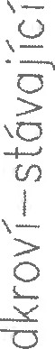  O  
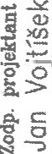
 | 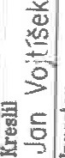

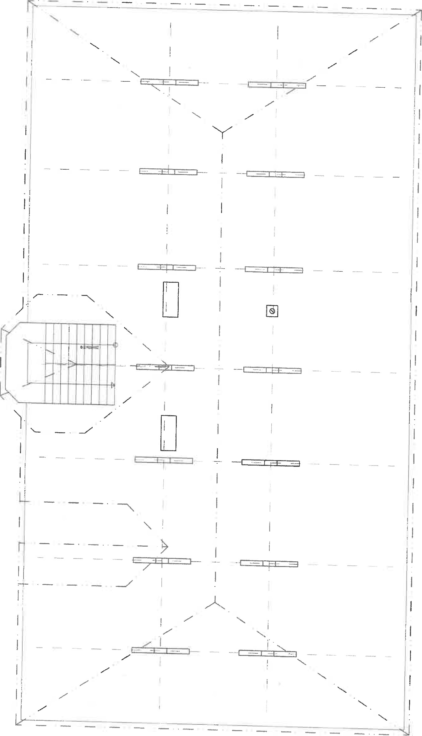
 |  | 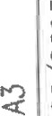 |  |  |  |  | 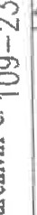 | 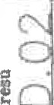
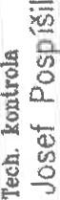 |  | 卜  0  음  0    Z | E XO  戔>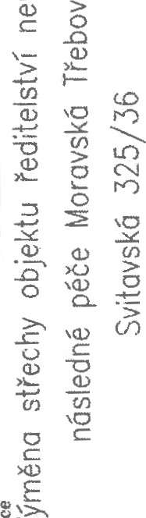 |  |  |  | 
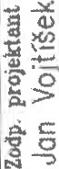
> -그 |   *㈜ 岱 들 罾 Q)
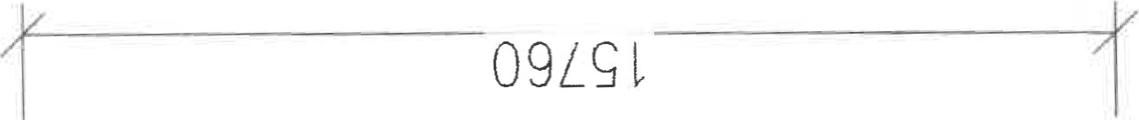
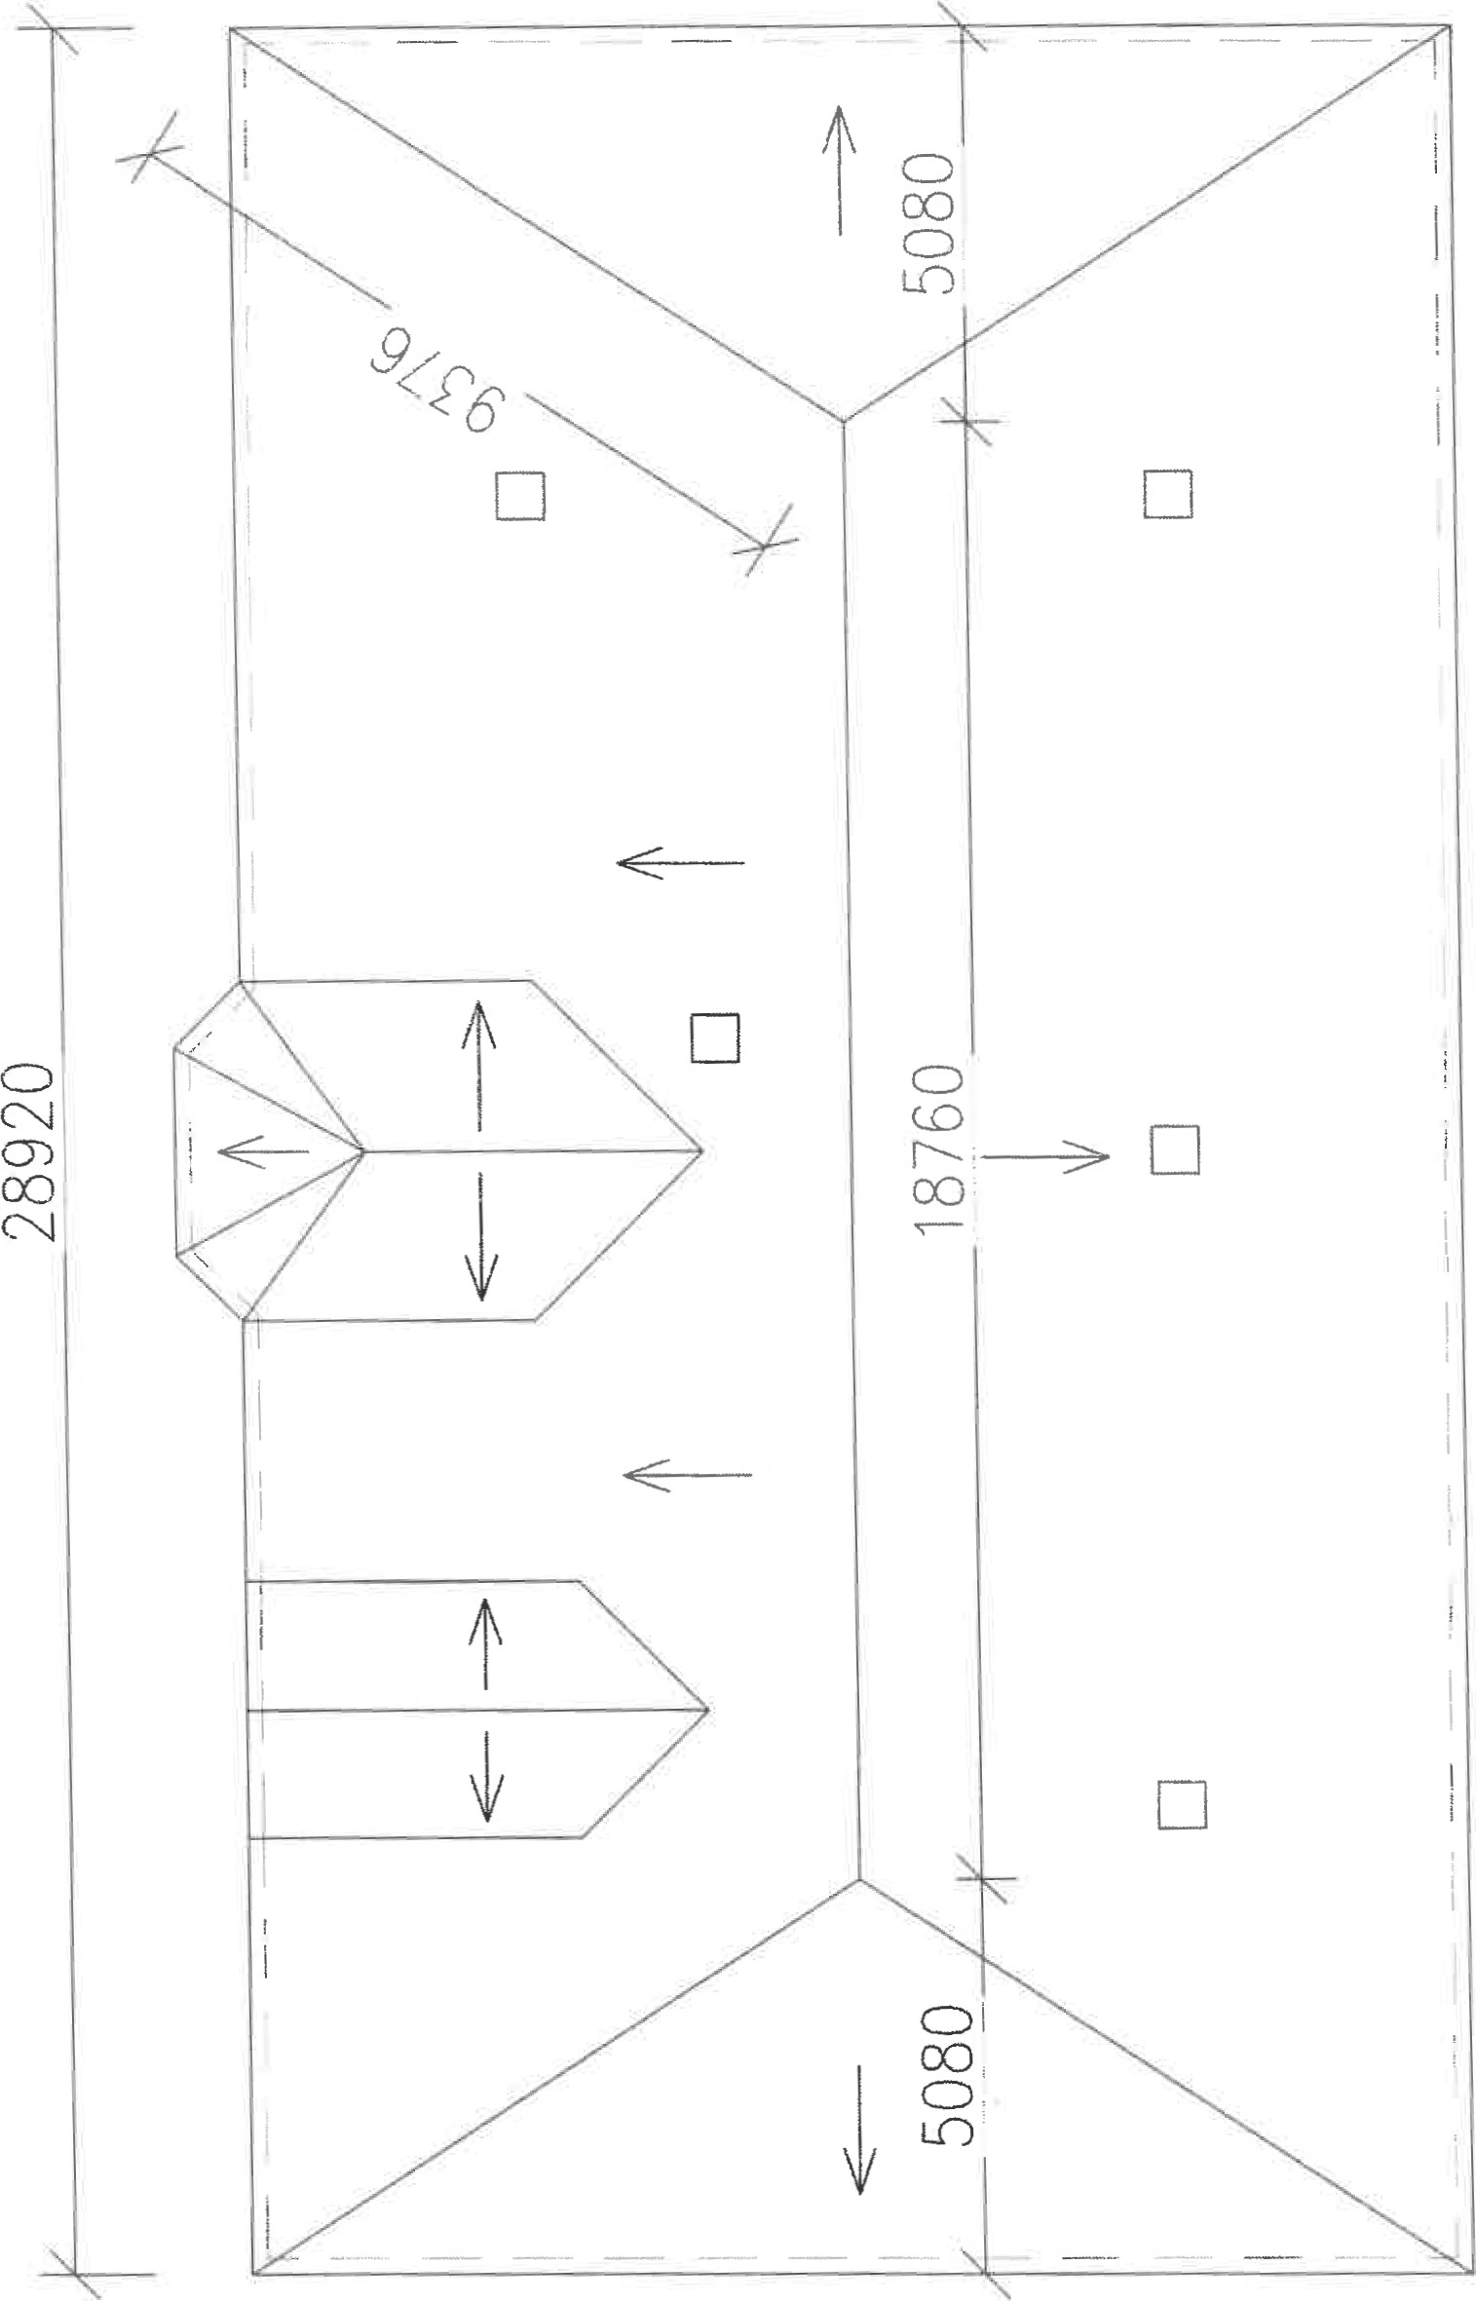
 |  |  |  |  |  |  | 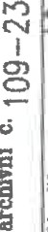 | 
 |  |  |  |  |  |  |  | 
 |  | 卜 | 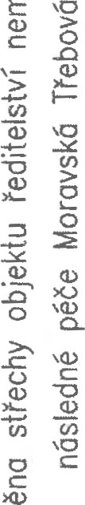 NO  8`딏 |  |  |  | 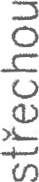  
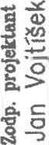
0 | `I출 ! 등 원튳

